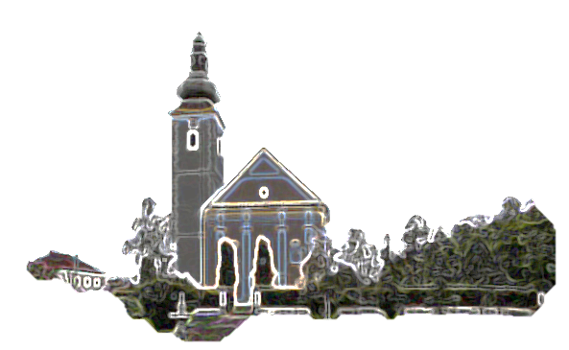

Prvo čitanje :  Dn 7, 9-10.13-14

Drugo čitanje:  2Pt 1, 16-19

Evanđelje: Mt 17, 1-9

**ZBORNA MOLITVA**:

Bože, ti si u Kristovu preobraženju potvrdio otajstva naše vjere svjedočanstvom Zakona i proroka  
i unaprijed pokazao naše božansko posinjenje. Daj da slušamo glas tvoga ljubljenoga Sina te zavrijedimo biti njegovi subaštinici. Po Gospodinu.

**Ulazna pjesma**

U sjajnom se oblaku ukaza Duh Sveti,  
i začu se Očev glas:  
Ovo je Sin moj, Ljubljeni!  
U njemu mi sva milina! Slušajte ga! (Usp. Mt 17, 5)

**Popričesna pjesma**

*Kad se Krist očituje, bit ćemo njemu slični,  
jer vidjet ćemo ga kao što jest. (1Iv 3, 2)*

PREOBRAŽENJE GOSPODINOVO

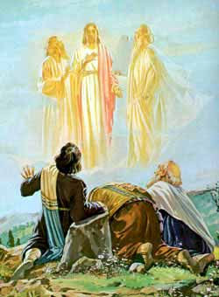

**SVETI LOVRO, đakon, mučenik**

Svetac cijelog svijeta – sveti Lovro jedan je od najpoznatijih svetaca uopće i njegov spomen dan slavi se 10. kolovoza. Živio je u 3. stoljeću u gradu Rimu i umro mučeničkom smrću. Uz katolike, slave ga i pravoslavni vjernici, anglikanci i luterani. Zaštitnik je gradova Rima i Roterdama, kao i države Kanade.

U Rimu, gdje je bio i mučen, posvećena mu je krasna bazilika San Lorenzo fuori le Mura, a osim te postoji još šest drugih crkava s imenom istog sveca . No, iako je sv. Lovro u Rimu naročito štovan mučenik, njegovo štovanje nije isključivo rimska stvar. Već tamo od V. stoljeća pa dalje, a nadasve u srednjem vijeku, nije bilo biskupije ni grada koji ne bi imali bar jednu crkvu njemu na čast posvećenu.

Za vrijeme Valerijanova progonstva, kad ga je sudac istražitelj upitao za blago Crkve, uprti prst u siromahe te reći: »Evo blaga Crkve!« Na to je bio mučen, izbičevan te na roštilju spaljen. Nalazeći se na tom užarenom strašnom mučilu, dobacio je okrutnom tiraninu: »Na jednoj sam strani pečen, okreni me na drugu!«  
Mučeništvo se sv. Lovre prema pouzdanim pisanim izvorima zbilo 10. kolovoza 258.

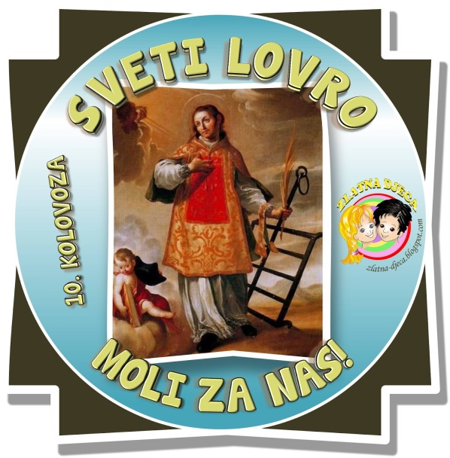

*U ono vrijeme uze Isus sa sobom Petra, Jakova i Ivana, brata njegova, te ih povede na goru visoku, u osamu, i preobrazi se pred njima. I zasja mu lice kao sunce, a haljine mu postadoše bijele kao svjetlost. I gle: ukazaše im se Mojsije i Ilija te razgo­varahu s njime. A Petar prihvati i reče Isusu:*

**NEDJELJNA BOŽJA RIJEČ**

*»Gospodine, dobro nam je ovdje biti.*

*Ako hoćeš, načinit ću ovdje tri sjenice,*

*tebi jednu, Mojsiju jednu i Iliji jednu.«*

*Dok je on još govorio, gle, svjetao ih oblak zasjeni, a glas iz oblaka govoraše: »Ovo je Sin moj, Ljubljeni! U njemu mi sva milina! Slušajte ga!« Čuvši glas, učenici padoše licem na zemlju i silno se prestrašiše. Pristupi k njima Isus, dotakne ih i reče: »Ustanite, ne bojte se!« Podigoše oči, ali ne vidješe nikoga doli Isusa sama.*

*Dok su silazili s gore, zapovjedi im Isus: »Nikomu ne kazujte viđenje dok Sin Čovječji od mrtvih ne uskrsne.«*

*Riječ Gospodnja.*

|  |
| --- |
| *Blagdan Preobraženja se slavi usred ljeta, u vrijeme koje nam je često dano za opuštanje i sakupljanje snage, možda za putovanja i nova iskustva ili čak za nove spoznaje i životne promjene. To je vrijeme koje nas – ako ga svjesno iskoristimo – može otvoriti za pojedine stvari, koje nam u svakodnevici izmiču ili ih ne opažamo. To je i vrijeme u kojem bivamo obdareni nekim novim iskustvima. Poželimo ostati na lijepim mjestima, za kojima ćemo kasnije čeznuti i poželjeti im se vratiti. Zbog toga je važno svjesno njegovati uspomene na ljude koje smo upoznali i iskustva koja smo proživjeli. Ne možemo ih zadržati, no one će nam služiti kao oslonac i uporište kada se opet vratimo u tmurnost svakidašnjice. Zapleteni u tepih našeg života, oni će ga obogaćivati šarenim bojama i pružati nam sigurnost – ponajprije u pogledu na protekle životne trenutke – da naš život ima konačni i trajni smisao, te će nas jačati u iskustvima patnje i neutješnosti. Slično tome je za Isusove učenike bilo iskustvo preobraženja na planini. Planine su, pored pustinje, izuzetno značajno mjesto Božje blizine i susreta s Bogom. Kao što su planine uzdignute iznad krajolika, tako su i uzastopni susreti s Bogom uzdignuti iz svakodnevice kao iskustva u kojima Bog sam na trenutak proširuje ograničenu čovjekovu perspektivu – kao dokaz i spoznaju trajnog veličanstva. Isusovo preobraženje nam kazuje da je Svjetlo Božje naša budućnost i da je ono snažnije od iskustava patnje i smrti. Njegovo nas preobraženje ohrabruje da se pouzdamo u Isusov život, iako je završio na križu. Isusove učenike čeka još mnogo nevolja, strahova i patnji, no oni ipak na brdu preobraženja istodobno već upućuju svoj pogled naprijed, prema brdu Uskrsnuća. Utoliko je poruka Preobraženja zapravo anticipirana Uskršnja poruka. Ona nam pruža pomoć u prevladavanju teških životnih trenutaka, kada smo vođeni saznanjem da nas Bog vodi i prihvaća kao svoju ljubljenu kćer, svog ljubljenog sina. Na takav način ćemo se lakše boriti protiv poteškoća i možda ćemo ono što nas opterećuje moći sagledati iz jedne nove, kreativne perspektive. Takve trenutke preobraženja ne možemo iznuditi. Možemo biti otvoreni prema njima, no oni ostaju dar, koji neočekivano prodire u naš život, i čija nas nepredvidljivost možda čak i plaši. Mogu se očitovati kao vrhunski emocionalni doživljaji, ali i kao jednostavan osjećaj jedinstva sa samim sobom i sa Bogom, osjećaj da smo obavijeni njegovom ljubavlju, njegovom radošću i mirom. Neka nas Bog, naročito u vrijeme ljeta, obdari takvim trenucima, u kojima će nas Božja pomoć i blizina obasjati kao sjajno, neočekivano svjetlo. Slikovni rezultat za lovro zaplatić pit* |

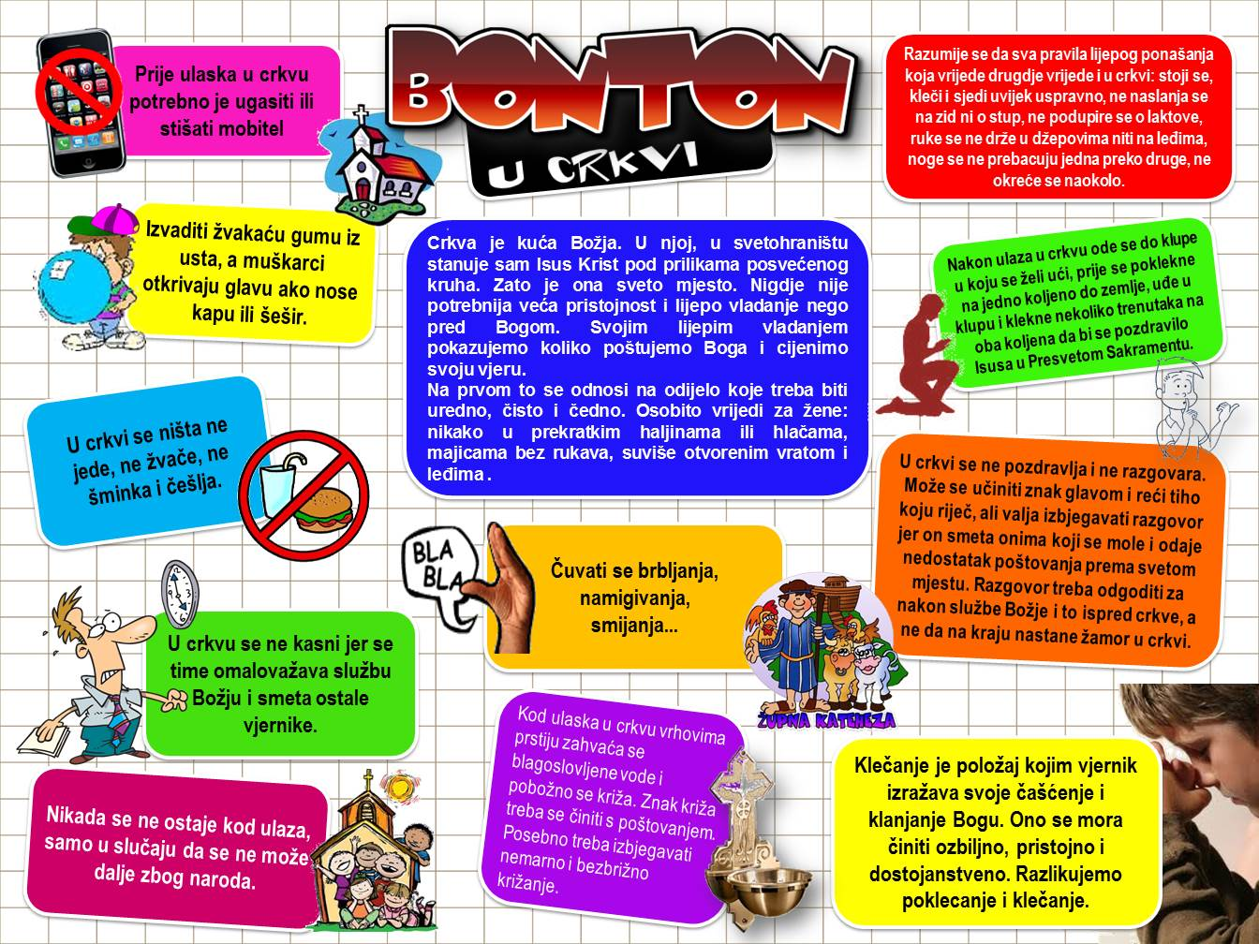

Bonton ([fr.](https://hr.wikipedia.org/wiki/Francuski_jezik) Bon Ton što znači dobar način) je [knjiga](https://hr.wikipedia.org/wiki/Knjiga) ili [kodeks](https://hr.wikipedia.org/wiki/Kodeks) ponašanja kojeg bi se trebao pridržavati svaki pripadnik [društva](https://hr.wikipedia.org/wiki/Dru%C5%A1tvo). Bontoni nas uče kako se treba ponašati, izražavati, izgledati, komunicirati, [gestikulirati](https://hr.wikipedia.org/w/index.php?title=Gestikulacija&action=edit&redlink=1) i dr

Sloboda koju si uzimamo nikada ne smije druge ugrožavati ili vrijeđati. Nisam sam na tom svijetu. Oko mene postoje i drugi ljudi koji možda imaju drugačije shvaćanje, druge vrijednosti.

Postoje mjesta i čini koji zahtjevaju posebno ponašanje. Jedno od takovih mjesta je i crkva i obredi u crkvi. Crkva je sveto mjesto i obredi u crkvi su sveti čini. Stoga se i treba tako ponašati i odijevati. Načinom odijevanja i ponašanja pokazujemo koliko uistinu poštujemo svetost mjesta i obreda. Time i samoga Boga. Na koncu pokazujemo koliko cijenimo taj sveti prostor i ono što se u njemu zbiva.

* U crkvu na misu ili obred doći ćemo **prikladno i svečano odjeveni.** Svakako ne u kratkim hlaćama jer ne idemo na šetnju, tržnicu ili nogometnu utakmicu….ni u japankama ili majici bez bar kratkih rukava, isto tako minice nisu prikladne za crkvu i obrede, kao i preotvorene haljine ili bluze…
* Crkva nije mjesto brbljanja, smijanja jer tome nije mjesto u crkvi, crkva je mjesto molitve i tišine.
* U crkvi ne držimo ruke na leđima ili u džepovima
* Prije ulaska u crkvu ugasimo mobitel da ne zvoni i ometa druge. Uistinu je ružno i nepristojno kada nam zvoni mobitel za vrijeme mise ili obreda.
* Neprimjereno je u crkvi zvakati gumu ili je zalijepiti ispod klupe.

*Neprikladno i često vulgarno odijevanje primjećeno je kod sakramenata svete ženidbe. Ono što neki smatraju da je prikladno za dvoranu gdje će biti večera nije uvijek prikladno za crkvu i sveti obred. Makar bi i tamo trebalo paziti jer time pokazujemo i pristojnost prema mladencima.*

*Bolje je i ne doći na vječanje u crkvi nego neprikladno odijeveni.*

U svemu je najvažnije: poštovanje prema Bogu, sebi i drugima. Upravo to pokazujemo svojim ponašanjem i odijevanjem. Za nekog crkveni prostor ne mora predstavljati ništa posebno, kao ni sam obred, ali bi trebalo poštivati ljude kojima to nešto predstavlja. Ne misliti samo na sebe.

U vremenima kada se sve relativizira, obezvrijeđuje mora postojati ipak određeni odnos pijeteta prema određenim vrijednostima.

I kada ulazimo u crkvu kao turisti crkva je i dalje kuća Božja i tada moramo biti prikladno odjeveni.

* DAROVI ZA POTREBE ŽUPE: svoje priloge za potrebe župe možete dati u župnom uredu, sakristiji ili u banci na račun. HR8124000081104962168 Župa sv. Ivana Krstitelja Rečica 47. Rečica ( s naznakom: za župu)

MOLITVENA ZAJEDNICA: susreti nedjeljom u 18,00 sati u župnoj crkvi.

Pozivamo sve da nam se pridruže!

Molitva je srce i duša naše vjere. Ona je snaga i naša hrana.

**OBAVIJESTI**

|  |  |  |
| --- | --- | --- |
| Ponedjeljak,  07.kolovoza | 18,00 | Siksto,papa  + Josip Miletić; + Josip Konjić i ob.; + obitelj Frklić |
| Utorak,  08.kolovoza |  | Dominik |
| Srijeda,  09.kolovoza |  | Edith Stein |
| Četvrtak,  10.kolovoza | 18,00 | LOVRO, ĐAKON  + Vesna Gojšić; Ljubica, Zvonimir Zaplatić |
| Petak,  11.kolovoza |  | Klara Asiška |
| subota,  12.kolovoza |  | Ivana Franciska |
| **Nedjelja,**  **13.kolovoza** | 9,00 | **19. NEDJELJA KROZ GODINU**  + Darko, Nikola Horvat, Ana, Nikola Valentić; + Marija, Stjepan Babić; + Mato, Marija Bartolac; + Kata; Josip Kušević i obitelj Glavinić; + Mara, Ivan, Josip Vusak; + Mato, Mara Žunac i obitelj; + Marija Mučnjak |

**Pastoralni listić**: Tjedni prilog Zvona svetog Ivana Krstitelja. Izdaje: Župa svetog Ivana Krstitelja Rečica, Rečica 47. 47203 Rečica. Glavni i odgovorni urednik: Lovro Zaplatić, župnik .Tel 047 713 002 /0992441234 e-mail : zupa.recica@zg-nadbiskupija.hr . Izlazi u 150 primjeraka.

*Najljepši poticaj koji možemo jedni drugima uputiti jest taj da se uvijek spominjemo našeg krštenja. Želim vas pitati: koliki od vas pamte datum vlastitog krštenja? Ne odgovarajte jer će se neki postidjeti! Razmislite i ako se ne sjećate, danas imate jednu domaću zadaću: pođi svojoj mami, svome tati, svojoj strini, stricu, baki, djecu i pitaj ih: „Koji je datum moga krštenja?". I više ga nemojte zaboraviti!*

HODOČAŠĆE MAJCI BOŽJOJ GORSKOJ MORAMO OTKAZATI JER SE NIJE JAVIO DOVOLJAN BROJ HODOČASNIKA. NADAM SE DA ĆEMO DRUGI PUTA BITI BOLJE SREĆE!!!